**Kremšnita**

[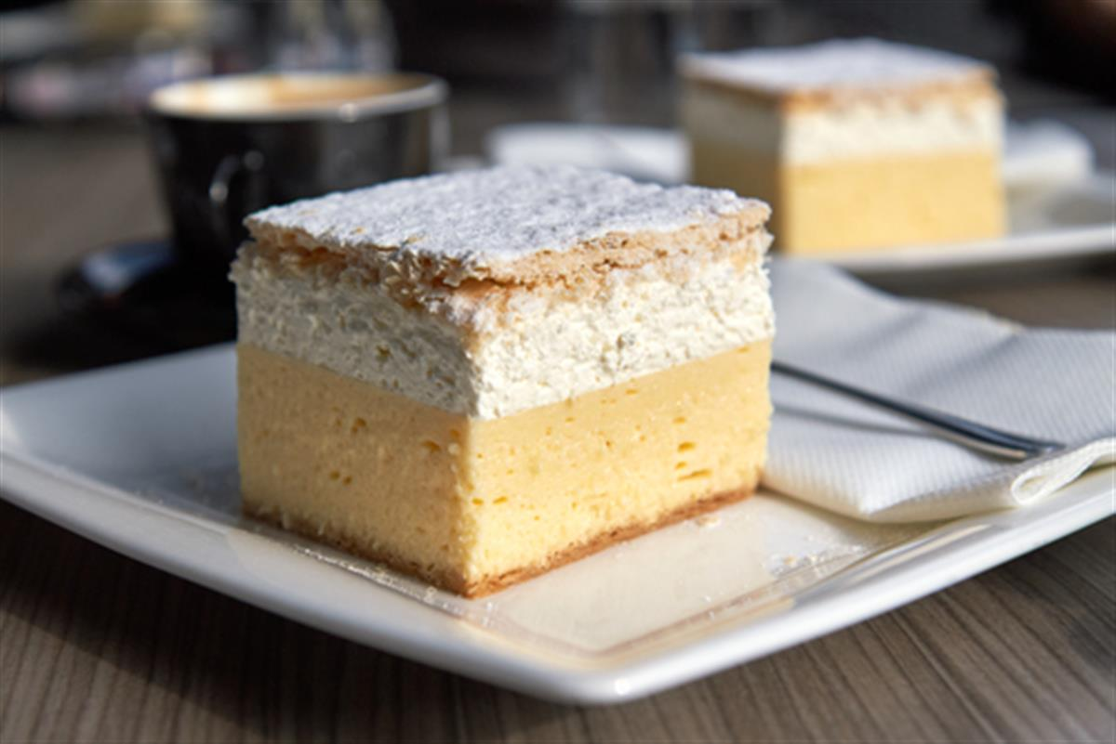](https://recepti-api.index.hr/img/preview/large/recipe/2d515573-be30-4c4c-869e-12103e209599/shutterstock_764243068.jpg)

**Sastojci**

* 500 g lisnatog tijesta
* 8 jaja
* 1,1 l mlijeka
* 150 g šećera za bjelanjke
* 150 g šećera za žumanjke
* prstohvat soli
* 2 paketića vanilin šećera
* 100 g oštrog brašna
* 3 žlice škrobnog brašna
* 500 ml vrhnja za šlag, dobro ohlađeno
* šećer u prahu za posipanje

**Priprema**

**Razvaljajte lisnato tijesto**

Zagrijte pećnicu na 220 stupnjeva. Lisnato tijesto podijelite na dva dijela te ih razvaljajte na dimenzije lima kojeg koristite. Izbodite vilicom, zatim stavite u prethodno namašćeni lim za pečenje.

**Pecite**

Ubacite u zagrijanu pećnicu i pecite 10 minuta. Drugi dio tijesta, prije pečenja, površinski zarežite nožem na kvadrate veličine po želji. Pecite 10 minuta.

**Umutite žumanjke**

Razdvojite bjelanjke i žumanjke. Žumanjcima dodajte šećer te miksajte nekoliko minuta dok ne dobijete kremastu smjesu. Dodajte 100 ml mlijeka, brašno i kukuruzni škrob te nastavite još malo miksati.

**Umutite bjelanjke**

Bjelanjcima dodajte malo soli i šećera, zatim ih istucite u snijeg. U litru mlijeka dodajte oba vanilin šećera, zatim stavite na vatru.

**Kuhajte kremu**

Kada mlijeko zakuha, smanjite vatru pa, miješajući, dodajte smjesu sa žumanjcima. Miješajte nekoliko minuta, zatim dodajte pola snijega, kratko izmiješajte, dodajte preostali snijeg i nastavite miješati 2 minute na slabijoj vatri dok se sastojci ne povežu. Trebali biste dobiti jednoliku smjesu bez tragova bjelanjaka.

**Stavite kremu na koru**

Kremu izlijte na prvu koru koju ste ispekli. Ravnomjerno rasporedite te ostavite na sobnoj temperaturi kako bi se ohladila.

**Napravite šlag**

Nakon što se krema ohladila, metlice od miksera stavite na desetak minuta u zamrzivač, zatim napravite šlag prema uputama na pakiranju.

Premažite kolač šlagom

Šlag ravnomjerno rasporedite preko kreme, poklopite drugom korom i pospite šećerom u prahu.

**Poslužite**

Možete poslužiti odmah ili staviti u hladnjak do posluživanja.